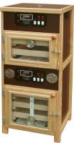
HEKA 15 - Brutgerät mit separatem Schlupfraum für ca. 130+100 Hühnereier
•

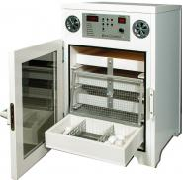
HEKA Favorit 168 - für ca. 168 bzw. 192 Hühnereier
1.100,00 € * Gewicht: 40 kg

